Приложение № 6 към чл. 6, ал. 1
Наредбата за условията и реда за извършване на оценка на въздействието върху околната среда (Наредба за ОВОС)
(Ново - ДВ, бр. 12 от 2016 г., в сила от 12.02.2016 г., изм. - ДВ, бр. 3 от 2018 г., изм. - ДВ, бр. 31 от 2019 г., в сила от 12.04.2019 г.)

ДО
ДИРЕКТОРА НА РИОСВ ПЛОВДИВ

Относно: № ОВОС -497-5/25.03.2026г. на РИОСВ – Пловдив

ИСКАНЕ
за преценяване на необходимостта от извършване на оценка на въздействието върху околната среда (ОВОС)

от Д.Бадонова,
от Й.Тюфекчиева,

УВАЖАЕМИ Г-Н ДИРЕКТОР,

Моля да ми бъде издадено решение за преценяване на необходимостта от извършване на ОВОС за инвестиционно предложение „Жилищно строителство — 8 броя УПИ, разширение на селскостопански пътища, както и изграждане на сондажен кладенец с дълбочина 25м.” в поземлен имот с идентификатор 06077.10.679, местност „Анчов бунар“, с. Браниполе, община Родопи, Област Пловдив
(посочва се характерът на инвестиционното предложение, в т.ч. дали е за ново инвестиционно предложение и/или за разширение или изменение на инвестиционно предложение съгласно приложение № 1 или приложение № 2 към ЗООС)
Прилагам:
1. Информацията по приложение № 2 към чл. 6 от Наредбата за условията и реда за извършване на оценка на въздействието върху околната среда - един екземпляр на хартиен носител и един екземпляр на електронен носител.
2. Информация за датата и начина на заплащане на дължимата такса по Тарифата.
3. Оценка по чл. 99а от ЗООС (в случаите по чл. 118, ал. 2 от ЗООС) - един екземпляр на хартиен носител и един екземпляр на електронен носител.
4. Информация и оценка по чл. 99б, ал. 1 от ЗООС (в случаите по чл. 109, ал. 4 от ЗООС) - един екземпляр на хартиен носител и един екземпляр на електронен носител.

 Желая решението да бъде издадено в електронна форма и изпратено на посочения адрес на електронна поща.
 Желая да получавам електронна кореспонденция във връзка с предоставяната услуга на посочения от мен адрес на електронна поща.
 Желая решението да бъде получено чрез лицензиран пощенски оператор.

Дата: 03.04.2026 Уведомител: …………………...……….

(подпис)
Приложение № 2 към чл. 6 от НАРЕДБА за условията и реда за извършване на оценка на въздействието върху околната среда

Информация за преценяване на необходимостта от извършване на ОВОС
за инвестиционно предложение:
„Жилищно строителство — 8 броя УПИ, разширение на селскостопански пътища, както и изграждане на сондажен кладенец с дълбочина 25м.” в поземлен имот с идентификатор 06077.10.679, местност „Анчов бунар“, с. Браниполе, община Родопи, Област Пловдив

Във връзка с извършената процедура по чл. 5 от Наредбата за условията и реда за извършване на оценка на въздействието върху околната среда (Наредба за ОВОС) и във връзка с чл. 40 от Наредба за условията и реда за извършване на оценка за съвместимост на планове, програми, проекти и инвестиционни предложения с предмета и целите на опазване на защитените зони /Наредбата за ОВОС/, така заявеното ИП, съгласно писмо с изх. № ОВОС-497-5/25.03.2026г. на РИОСВ – Пловдив попада в обхвата на т. 10, буква „б“ и т. 2, буква „г“ от Приложение № 2 от Закона за опазване на околната среда /ЗООС/ и на основание чл. 93, ал. 1, т. 1 от същия закон, подлежи на преценяване на необходимостта от извършване на ОВОС.

- Информация за контакт с инвеститора

- Резюме на предложението
- Характеристики на инвестиционното предложение
а) размер, засегната площ, параметри, мащабност, обем, производителност, обхват, оформление на инвестиционното предложение в неговата цялост
Настоящото инвестиционно предложение има за цел реализирането на проект за „Жилищно строителство — 8 броя урегулирани поземлени имоти (УПИ), разширение на съществуващи селскостопански пътища, както и изграждане на сондажен кладенец с дълбочина 25 м“, предвиден за изпълнение в поземлен имот с идентификатор 06077.10.679, находящ се в местност „Анчов бунар“, землище на с. Браниполе, община Родопи, област Пловдив.
Проектът е насочен към устойчиво развитие на територията чрез създаване на условия за жилищно застрояване, подобряване на транспортния достъп и осигуряване на необходимата техническа инфраструктура. Предвижда се обособяване на осем самостоятелни УПИ, предназначени за ниско жилищно строителство, съобразено с устройствените показатели и изискванията на действащата нормативна уредба.
Разширението на съществуващите селскостопански пътища цели подобряване на достъпността до имотите и осигуряване на безопасно и ефективно транспортно обслужване. Изграждането на сондажен кладенец ще допринесе за обезпечаване на водоснабдяването, като се вземат предвид всички екологични и хидрогеоложки изисквания.
Инвестиционното намерение е съобразено с действащите устройствени планове, екологични норми и изисквания за опазване на околната среда, като се предвижда минимално въздействие върху природните ресурси и съществуващия ландшафт.
Размер, засегната площ - Инвестиционното предложение обхваща поземлен имот с идентификатор 06077.10.679, находящ се в местност „Анчов бунар“, землище на с. Браниполе, община Родопи, област Пловдив. Общата площ на имота е 5237 кв.м, като цялата територия е предмет на устройствено планиране и последващо реализиране на предвидените дейности.
Параметри, мащабност, обем - Предвижда се разделяне на имота на 8 (осем) урегулирани поземлени имота (УПИ), предназначени за ниско жилищно застрояване. Всеки от новообразуваните имоти ще бъде с площ, съобразена с изискванията на действащите устройствени нормативи и параметри за застрояване в съответната устройствена зона.
Основните градоустройствени показатели, които се предвижда да бъдат спазени, включват:
Плътност на застрояване (Пзастр.) – до около 60%;
Коефициент на интензивност на застрояване (Кинт) – до 1.2;
Минимална озеленена площ – не по-малко от 40%;
Максимална височина на застрояване – до 10 м (ниско застрояване).
Застрояването ще бъде реализирано с нискоетажни жилищни сгради.
В обхвата на инвестиционното предложение се включва и разширение и подобрение на съществуващите селскостопански пътища, обслужващи имота. Предвижда се те да бъдат приведени в съответствие с изискванията за достъп до урбанизирани територии, като се осигури необходимата ширина на пътните платна, възможност за разминаване на автомобили и достъп за специализирана техника (пожарна, линейка и др.).
Съществен елемент от инвестиционното предложение е изграждането на сондажен кладенец с дълбочина до 25 м, който ще служи за водоснабдяване на имотите. Очакваната производителност на кладенеца ще бъде съобразена с нуждите на бъдещото жилищно застрояване, като ще бъде определена въз основа на хидрогеоложки проучвания и съгласувана с компетентните органи.
Мащабността на инвестиционното предложение може да се определи като малка до средна, с локално значение, без значително натоварване върху съществуващата инфраструктура и околната среда. Обемът на строително-монтажните работи включва подготовка на терена, изграждане на вътрешна улична мрежа, жилищни сгради и техническа инфраструктура.
Оформлението на територията ще бъде съобразено с принципите на функционалност, достъпност и хармонично вписване в съществуващата среда, като се предвижда рационално разпределение на застроените и незастроените площи, осигуряване на озеленяване и необходимите обслужващи пространства.
Инвестиционното предложение обхваща всички етапи – от устройственото планиране, през проектиране и строителство, до въвеждане в експлоатация на обектите.
б) взаимовръзка и кумулиране с други съществуващи и/или одобрени инвестиционни предложения
Настоящото инвестиционно предложение за „Жилищно строителство — 8 броя УПИ, разширение на селскостопански пътища и изграждане на сондажен кладенец с дълбочина 25 м“ в поземлен имот с идентификатор 06077.10.679, местност „Анчов бунар“, землище на с. Браниполе, община Родопи, област Пловдив, има локален характер и е с ограничен териториален обхват. В района са налични отделни имоти с аналогично предназначение или с потенциал за бъдещо жилищно застрояване, което е характерно за развитието на землището на с. Браниполе и община Родопи. Възможно е в дългосрочен план да се реализират сходни инвестиционни намерения, свързани с промяна на предназначението на земеделски земи и изграждане на ниско жилищно застрояване. Въпреки това, предвид мащаба на настоящото предложение, неговата реализация не предполага значително натрупване (кумулиране) на въздействия като:
- увеличено натоварване на транспортната инфраструктура;
- значително повишаване на емисиите в атмосферния въздух;
- съществено въздействие върху водите, почвите или биоразнообразието.
Предвиденото водоснабдяване чрез собствен сондажен кладенец е с ограничен дебит и е предназначено единствено за нуждите на бъдещото жилищно застрояване, поради което не се очаква кумулативно въздействие върху подземните водни тела.
Не се предвижда взаимодействие с други обекти с промишлен или потенциално рисков характер, които биха могли да доведат до кумулиране на неблагоприятни въздействия. Инвестиционното предложение не е свързано с дейности, генериращи значителен шум, вибрации или замърсяване, които в съвкупност с други източници да доведат до наднормени нива.
С оглед на гореизложеното може да се заключи, че реализацията на инвестиционното предложение няма да доведе до значително кумулативно въздействие върху околната среда и човешкото здраве, както самостоятелно, така и във взаимодействие с други съществуващи или планирани дейности в района.
След издаване на решение за преценяване необходимостта от изготвяне на ОВОС от Директора на РИОСВ – Пловдив за изграждането на сондажният кладенец, ще се внесе Заявление с проектна документация в Басейнова Дирекция – Източнобеломорски район – Пловдив. Кладенеца ще се изгради по разрешителен режим на Басейнова Дирекция – Източнобеломорски район, съгласно изискванията на Закона за водите и в съответствие с условията на издадените разрешителни за ползване на подземен воден обект за водовземане от подземни води чрез ново водовземно съоръжение – сондажен кладенец.
в) използване на природни ресурси по време на строителството и експлоатацията на земните недра, почвите, водите и на биологичното разнообразие
Реализацията на инвестиционното предложение е свързана с използване на ограничено количество природни ресурси, както по време на строителството, така и в етапа на експлоатация, като се предвижда тяхното рационално и щадящо използване.
Земни недра - По време на строителството ще се извършват изкопни дейности, свързани с подготовка на терена, изграждане на основи на сградите, вътрешна инфраструктура и сондажен кладенец с дълбочина до 25 м. Иззетите земни маси ще бъдат използвани при възможност за обратно засипване и вертикална планировка на терена. Не се предвижда добив на подземни богатства по смисъла на действащото законодателство. По време на експлоатацията не се предвижда използване на земните недра, с изключение на експлоатацията на сондажния кладенец, който ще черпи подземни води в рамките на разрешения режим.
Почви - Реализацията на инвестиционното предложение ще доведе до трайно засягане и промяна на предназначението на част от съществуващите почви в рамките на имота, поради застрояване и изграждане на инфраструктура. Хумусният слой ще бъде отделен, съхранен временно и използван при озеленяване и възстановяване на незастроените площи.
Очакваното въздействие върху почвите е локално и ограничено в границите на имота. При спазване на добрите строителни практики не се очаква замърсяване или деградация на почвите извън строителната площадка.
Води - Съгласно заключението направено от Басейнова дирекция „Източно беломорски район“ – Пловдив, инвестиционното предложение е допустимо от гледна точка на ПУРБ (20222027г.) и ПУРН (2022-2027г.) на ИБР, ЗВ и подзаконовите актове към него, при спазване на следните условия:
• Да не се допуска замърсяване на повърхностното и подземно водни тела от дейностите по реализиране и експлоатация на ИП.
• При изграждане на водовземното съоръжение, изхвърлянето на промивна течност и битови отпадъци да става на определените за целта места.
• В процедурата по съгласуване на ПУП, като част от документите за процедиране и одобряване, е необходимо представяне на положително становище от БД ИБР за възможността в имота, да бъде изградено водовземно съоръжение от подземни води за задоволяване на собствени потребности на гражданите - физически лица.
• Съоръжението за водовземане с цел задоволяване на собствените потребности от вода на гражданите, да не се използва като съоръжение за самостоятелно питейно-битово водоснабдяване по смисъла на Закона за водите.
• Водовземане чрез нови съоръжения, предназначени за водовземане с цел задоволяване на собствени потребности на гражданите, да се извършва само от първото от повърхността подземно водно тяло с код BG3G000000Q013, с цел опазване количеството на подземните води от дълбоко разположените и защитени от замърсяване подземни водни тела, основен източник за осигуряване на вода с питейни качества (чл. 50, ал. 2 и ал. З от Наредба У21/10.10.2007г.).
• Изграждането на кладенец за индивидуално безплатно водовземане на подземни води за задоволяване на собствени потребности на гражданите — физически лица (водоснабдяване на еднофамилни жилищни сгради), подлежи на уведомителен режим съгласно чл. 44, ал. 4 от ЗВ, вр. чл.117, т. 1 от Наредба N21/10.10.2007 г. и при условията на чл. 43, ал. 2 от ЗВ и при доказване със становище на съответната община, че новообразуваното УПИ, предмет на ИП, попада в границите на населеното място или селищно образувание по смисъла на ЗУТ.
Съгласно изключенията на чл. 44, ал. 1, т. 1 от ЗВ, разрешително за водовземане не се изисква в случаите по чл. 43, ал. 2 от ЗВ.
• Собственикът или ползвателят на имота, в който е изграден кладенец е длъжен в тримесечен срок от изграждането му да го обяви в БД ИБР за нанасяне в регистъра по чл. 118г, ал. З, т. 5, в съответствие с чл. 44, ал. 5 от ЗВ.
• Извън случаите по чл. 43, ал. 2 от ЗВ, индивидуалното използване на водите и водните обекти е налице, когато съответното право се осъществява от определен титуляр при условията на разрешителен режим, за което се заплащат такси, определени с тарифа от Министерския съвет, като разрешително за водовземане и/или за ползване на воден обект се издава на юридически лица и на еднолични търговци (чл. 50, ал. З, т. 1 от ЗВ).
• За формиращите се битово-фекални отпадъчни води, да се изградят водоплътни изгребни ями, отговарящи на техническите, санитарно-хигиенните и екологичните изисквания съгласно Закона за устройство на територията (ЗУТ), като се осигури периодичното и почистване и извозване на отпадъчните води и утайки до регламентирано място от лица, притежаващи необходимите документи съгласно действащото законодателство.
• Да не се допуска включването на отпадъчни води с характер различен от битово-фекални във водоплътната изгребна яма.
ПИ 06077.10.679, местност „Анчов бунар” от кадастрална карта на с. Браниполе, общ. Родопи не попада в границите на защитени зони. Най-близката защитена зона до имота е BG0001033 „Брестовица”. Имота се намира на разстояние приблизително около 6 км. от границите й, поради което не се очаква реализацията на инвестиционното предложение да окаже негативно влияние върху предмета на опазване в защитената зона.
г) генериране на отпадъци - видове, количества и начин на третиране, и отпадъчни води
По време на фазата на строителството основният вид отпадъци, които ще се образуват са строителните. Събирането, съхранението, транспортирането и обезвреждането на отпадъците ще се извършва в съответствие с изискванията на Закона за опазване на околната среда и Закона за управление на отпадъците. Съгласно чл. 18, ал. 1 от ЗУО третирането и транспортирането на отпадъците от строителните площадки и при разрушаване или реконструкция на сгради и съоръжения се извършват от притежателите на отпадъците, от изпълнителя на строителството или разрушаването или от друго лице въз основа на писмен договор. Чл. 18, ал. 2 от ЗУО изисква кметът на общината да определя маршрута за транспортиране на отпадъците и инсталацията/съоръжението за третирането им. Строителни отпадъци ще се събират на отделена за целта площадка и ще се предават на лица притежаващи съответните разрешителни издадени по реда на ЗУО. Сметосъбирането и сметоизвозването на формираните по време на експлоатацията на обекта основно битови отпадъци, ще се извършва от фирмата по сметосъбиране и сметоизвозване, обслужваща община Родопи. Останалите видове отпадъци ще се предават на оторизирани фирми на база сключен договор. Шламът, получен при сондирането ще се събира в утайна яма. След приключване на сондирането теренът на сондажната площадка ще бъде рекултивиран. Всички земни маси иззети в резултат на сондажните работи ще бъдат върнати на местата от които са иззети. След приключване изграждането на сондажният кладенец, теренът ще бъде подравнен и рекултивиран. При експлоатацията на кладенеца няма да се формират отпадъци. Не се очаква да се генерират други по вид отпадъци. Преди въвеждане на обекта в експлоатация ще се извърши регистрация на формираните отпадъци, съгласно ЗУО.
д) замърсяване и вредно въздействие; дискомфорт на околната среда
При спазване изискванията на екологичното законодателство, дейността, която ще се осъществява в имота не предполага замърсяване на почвите, водите и атмосферния въздух в района, както по време на строителството, така и по време на експлоатацията. Изграждането на кладенеца и жилищните сгради, предмет на инвестиционното предложение ще бъде свързано с извършване на сондажни, изкопни, насипни и транспортни работи. Не се предвижда използване на горивни процеси по време на строителните работи. Ще се използва основно електричество. Атмосферни емисии, които ще се формират само по време на строителството са прахови емисии при изкопните (сондажни) работи. Прогнозната оценка за очакваното емисионно натоварване на атмосферния въздух в района на обекта вследствие неговото изграждане ще бъде незначително, локално, временно и ще засегне предимно територията на работната площадка (на имота). Не се предвижда отделяне на емисии на замърсители или опасни, токсични или вредни вещества в атмосферния въздух в района. От реализирането на инвестиционното намерение /строителство и експлоатация/ не се очакват вредни физични фактори-шум, вибрации, светлинни, топлинни, електромагнитни и йонизиращи лъчения. При правилно изпълнение на предвидените дейности по реализация на строителството няма да възникнат ситуации свързани с отделяне на емисии замърсяващи въздуха и/или подземните води, както и генериране на опасни отпадъци и създаването на дискомфорт на околната среда. Възможно е по време на строителството увеличаване на шумовото въздействие, но това ще бъде краткотрайно и временно и няма да превишава пределно допустимите норми. При реализацията на инвестиционното предложение не се очаква замърсяване или дискомфорт на компонентите на околната среда.
е) риск от големи аварии и/или бедствия, които са свързани с инвестиционното предложение
Като риск може да се разглежда вероятността дадена потенциална опасност свързана със строителството и експлоатацията на инвестиционното предложение да окаже негативно влияние върху компонентите на околната среда или населението. Риск е всеки случай на съмнително извънредно събитие (възникнало или неизбежно), което може да има неблагоприятен ефект върху околната среда и/или човека. За предотвратяване на евентуални рискови ситуации, се предвижда провеждане на обучение и инструктаж на служителите. По време на изпълнение на инвестиционното намерение съществува минимална вероятност от възникване на трудови инцидент. Съгласно § 1, т.2 и т.3 от Допълнителните разпоредби на Закон за защита при бедствия „Инцидент“ е непредвидимо или трудно прогнозируемо, ограничено по време и пространство действие, с висока интензивност на сили или вследствие на човешка дейност, застрашаващо живота или здравето на хора, имуществото или околната среда, „Авария“ е инцидент от голям мащаб, включващ пътища, магистрали и въздушен трафик, пожар, разрушаване на хидротехнически съоръжения, инциденти, причинени от дейности в морето, ядрени инциденти и други екологични и промишлени аварии, причинени от дейности или действия на човека. Съгласно чл. 2 на Закон за защита при бедствия, „Бедствие” е значително нарушаване на нормалното функциониране на обществото, предизвикано от природни явления и/или от човешка дейност и водещо до негативни последици за живота или здравето на населението, имуществото, икономиката и за околната среда, предотвратяването, овладяването и преодоляването на което надхвърля капацитета на системата за обслужване на обичайните дейности по защита на обществото.По отношение на трудовия риск е задължително спазване на технологичната дисцилина и инструкциите за безопасна работа. Ще се предприемат следните мерки за сигурност:
- Задължителен начален и периодичен инструктаж;
- Задължително ползване на работно облекло и лични предпазни средства;
- Задължително хигиенизиране, обезопасяване и логистично обезпечаване с необходимите материали за действия при пожарна и аварийна опасност, както и за предотвратяване и отстраняване на замърсявания на околната среда.
- Задължително спазване на изискванията за периодични прегледи и контрол над наличната инструментална екипировка. С предвидените за осъществяване на инвестиционното предложение техника и методи, както и предвид характера и мащаба на инвестиционното предложение не се очаква риск от инциденти, аварии и/или бедствия за околната среда и здравето на хората.
ж) рисковете за човешкото здраве поради неблагоприятно въздействие върху факторите на жизнената среда по смисъла на § 1, т. 12 от допълнителните разпоредби на Закона за здравето
Съгласно § 1, т. 12 от допълнителните разпоредби на Закона за здравето, "Факторите на жизнената среда" са:
- води, предназначени за питейно-битови нужди;
- води, предназначени за къпане;
- минерални води, предназначени за пиене или за използване за профилактични, лечебни или за хигиенни нужди;
- шум и вибрации в жилищни, обществени сгради и урбанизирани територии;
- йонизиращи лъчения в жилищните, производствените и обществените сгради;
- (изм. - ДВ, бр. 41 от 2009 г., в сила от 02.06.2009 г.) нейонизиращи лъчения в жилищните, производствените, обществените сгради и урбанизираните територии;
- химични фактори и биологични агенти в обектите с обществено предназначение;
- курортни ресурси;
- въздух
Настоящото ИН няма да окаже влияние върху източник на води, предназначени за питейно-битови нужди. Тъй като в района не се експлоатира канализационна мрежа, то количествата от битови отпадни води ще се събират в безотточни бетонови ями. Дъждовните води ще се оттичат към зелените площи в имота. Предвид местоположението и характера на инвестиционното предложение минерални води няма да се използват за профилактични, лечебни или хигиенни цели, поради което отрицателно въздействие върху този фактор не се очаква. Инвестиционното предложение не е свързано с шум и вибрации в жилищни, обществени сгради и урбанизирани територии, поради което не се очаква въздействие върху този фактор. Има вероятност от поява на шумови въздействие по време на строителството, но те ще са краткотрайни и временни и в рамките на допустимите норми. При реализацията на обекта не се очакват наднормени нива на шум, вибрации, или поява на вредни лъчения. ИП не е свързано с производствена дейност, имотът не е в близост до обществени сгради поради което по този фактор също не се очаква отрицателно въздействие и съответно няма риск за човешкото здраве. Строителството и експлоатацията не са свързани с излъчване на йонизиращи и/или нейонизиращи лъчения в жилищните, производствените и обществените сгради, както и с химични фактори и биологични агенти в обектите с обществено предназначение, поради което не се очакват рискове за човешкото здраве поради неблагоприятни въздействия върху тези фактори. Курортни ресурси не се засягат при реализацията на инвестиционното предложение, съответно не се очаква и риск за човешкото здраве по този фактор. Поради характера на инвестиционното предложение не се очаква неблагоприятно въздействие върху въздуха, съответно липсва риск за здравето на хората. Водоснабдяването на площадката ще се осъществява от локален водоизточник на подземни води, заложени в кватернерния водоносен хоризонт. В шахтата със сондажа след потопяема помпа се предвижда водомерен възел. Сондажният кладенец ще бъде с дълбочина до 25 м. Максималният проектен дебит на кладенеца, съобразен с хидрогеоложките проучвания, ще бъде 0,45 л/сек. и необходимо годишно водно количество по време на експлоатация до 400 куб.м .
Максималния разход на вода от водоизточника :
- денонощно до 1,6 куб.м. / ден до 250 дни/годишно
- годишно водно количество до 400 куб.м./год.
- върхов проектен дебит до 0,45 л./сек.
- средногодишно количество 0,37 л./сек.
Водоприемната част на сондажа ще бъде изградена от PVC тръби с диаметър ⌀110.
Предвид местоположението и характера на инвестиционното предложение минерални води няма да се използват за профилактични, лечебни или хигиенни цели. Минерална вода ще се използва само за питейни цели и ще се осигурява на база сключен абонаментен договор за доставка на минерална вода и ползване на диспенсери, поради което отрицателно възедйствие върху този фактор не се очаква.
Има вероятност от поява на шумови въздействие по време на строителството, но те ще са краткотрайни и временни и в рамките на допустимите норми. При реализацията на обекта не се очакват наднормени нива на шум, вибрации, или поява на вредни лъчения. Имота не е в близост до обществени сгради поради което по този фактор също не се очаква отрицателно въздействие и съответно няма риск за човешкото здраве.
Строителството и експлоатацията на сондажният кладенец не е свързано с излъчване на йонизиращи и/или нейонизиращи лъчения в жилищните, производствените и обществените сгради, както и с химични фактори и биологични агенти в обектите с обществено предназначение, поради което не се очакват рискове за човешкото здраве поради неблагоприятни въздействия върху тези фактори.Курортни ресурси не се засягат при реализацията на инвестиционното предложение, съответно не се очаква и риск за човешкото здраве по този фактор.Поради характера на инвестиционното предложение и предвижданата производствена дейност, не се очаква неблагоприятно въздействие върху въздуха, съответно липсва риск за здравето на хората.
- Местоположение на площадката, включително необходима площ за временни дейности по време на строителството
Проектната територия представлява ПИ 06077.10.679, местност „Анчов бунар” от кадастрална карта на с. Браниполе, общ. Родопи с начин на трайно ползване “нива” и с площ от 5237 кв.м.
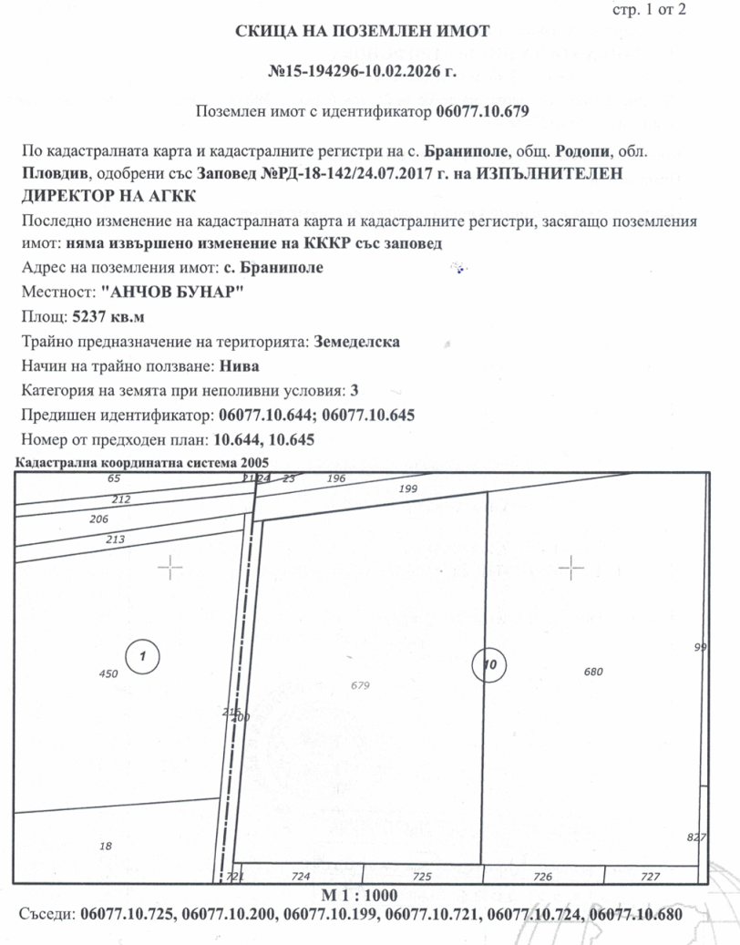
Имотът отстои на около 2700 м. северозападно от с. Браниполе и на около 3500 м. северно от жилищна територия на Белащица. Проектната територия е на около 500 м. от територията на гр. Пловдив, квартал Беломорски.
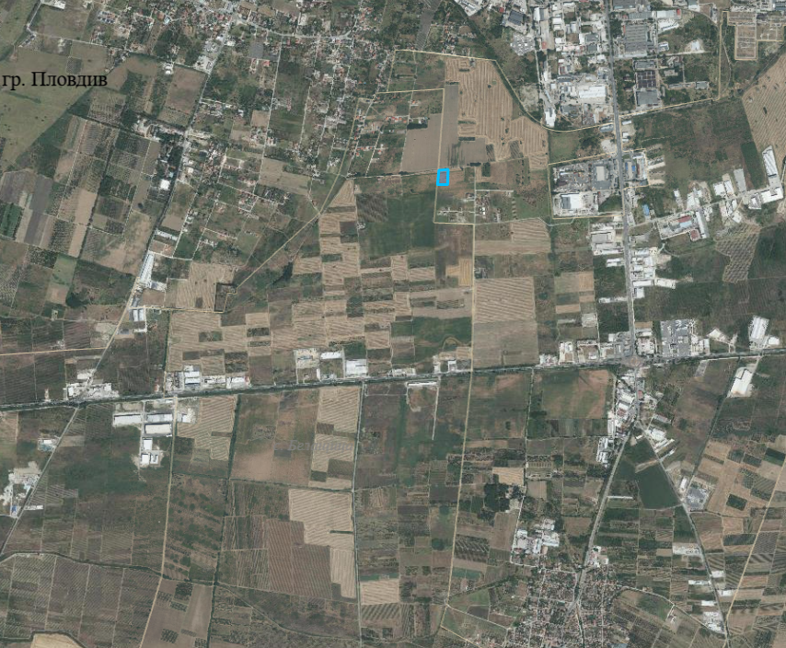
с. Браниполе
Транспортното обслужване на имота се осъществява по описаните пътища с №№ 06077.10.199 и 06077.10.200, предвидени за промяна предназначение с цел полагане на трайна настилка след приключване на процедурата. Процедурата за пътищата собственост на община Родопи се провежда на основание Решение №80 от 2018 г. на общински съвет Родопи-Пловдив. За обслужване на три от новообразуваните УПИ в границите на имота е предвидена и задънена улица.
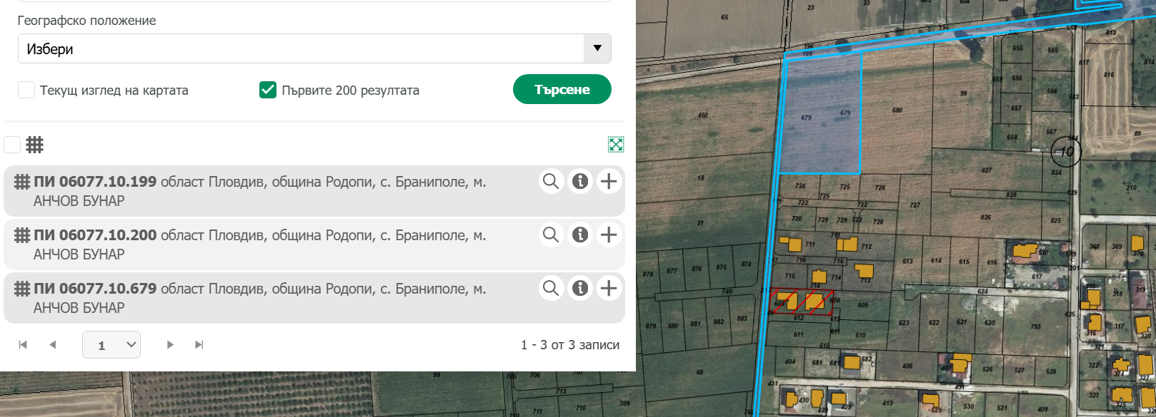
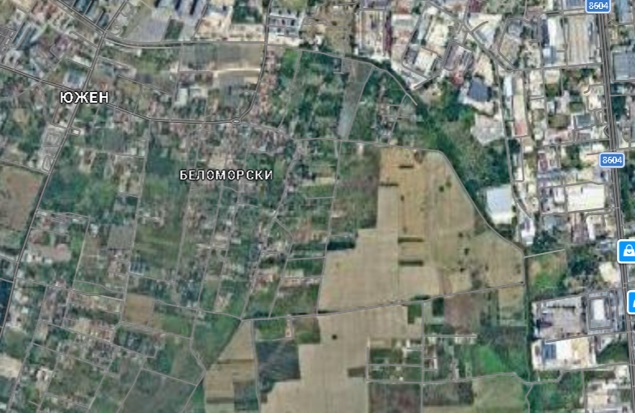
ПИ 06077.10.679
Необходима площ за временни дейности по време на строителството - По време на строителството на обекта ще бъде необходима ограничена площ за организиране на временни строителни дейности, включващи разполагане на строителна техника, временни складове за материали, площадки за съхранение на земни маси, както и обслужващи съоръжения за работниците. Предвижда се тези дейности да се осъществяват изцяло в границите на поземлен имот с идентификатор 06077.10.679, като не се налага заемане на допълнителни съседни терени. Временната строителна площадка ще бъде ситуирана така, че да не възпрепятства достъпа до имота и да осигурява безопасни условия на труд. След приключване на строителните дейности всички временни съоръжения ще бъдат премахнати, а засегнатите площи ще бъдат почистени, възстановени и приведени в състояние, близко до първоначалното, като при необходимост ще бъде извършено рекултивиране и озеленяване. Не се предвижда трайно засягане на допълнителни площи извън определените за основното застрояване и инфраструктура.
- Описание на основните процеси (по проспектни данни), капацитет, включително на съоръженията, в които се очаква да са налични опасни вещества от приложение № 3 на ЗООС
Проекта предвижда промяна предназначение на имота за жилищно строителство, като при изработването му е предвидено от имота да се образуват осем броя УПИ за жилищно строителство със застрояване с по една жилищна сграда с приблизително РЗП 250 кв.м. всяка или общо осем сгради. Проекта предвижда и промяна предназначение на части от имоти 06077.10.199 и 06077.10.200. Транспортното обслужване на имота се осъществява по описаните пътища с №№ 06077.10.199 и 06077.10.200, предвидени за промяна предназначение с цел полагане на трайна настилка след приключване на процедурата. Процедурата за пътищата собственост на община Родопи се провежда на основание Решение №80 от 2018 г. на общински съвет Родопи-Пловдив. За обслужване на три от новообразуваните УПИ в границите на имота е предвидена и задънена улица.

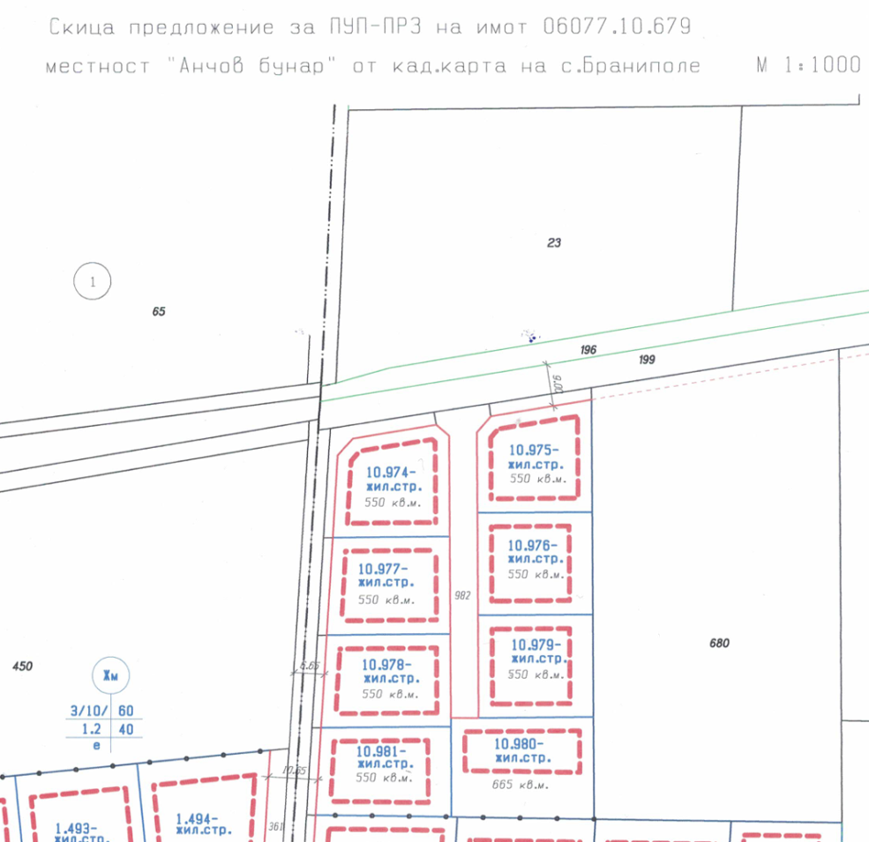

Водоснабдяването на обектите в района се осъществява от алтернативни водоизточници. За водоснабдяване на обектите ще се използва един локален водоизточник - тръбен сондажен кладенец с приблизителни координати С 42° 06`16.863`` и И 24°44`50.632`` и дълбочина 25,00 м. Водата ще се обеззаразява с UV лампа и ще се ползва за битови нужди. За питейни нужди ще се доставя бутилирана вода. За противопожарни нужди ще се предвиди резервоар вкопан под терена. Елекрозахранването на обекта ще се осъществи по схема съгласувана с експлотационното дружество. Отреждането на новообразуваните УПИ е “жилищно строителство” с определени устройствени показатели за устройствена зона “Жм”. За изработване на предложението е представено удостоверение изх.№ 25-36161-08.02.2026 г. за определени нови идентификатори от АГКК.
Сондирането ще се извърши със сондажна апаратура ФА-12 - роторно, с обратна циркулация на промивната течност. Тъй като промивната течност, при този метод на сондиране е чиста вода, то няма да има предпоставка за заглиняване на водоносния хоризонт. Този метод на сондиране позволява точното отбиване на преминатите литоложки разновидности и изучаването на геоложкия разрез. По време на сондирането ще се документират преминатите литоложки разновидности и ще се опише геоложкия разрез. На тази база ще се определи точното разположение на филтърната част на експлоатационната колона.
Филтърната част на колоните ще бъде разположена срещу преминатите водоносни интервали. Филтрите ще бъдат прорезни.
За гарантиране вертикалността на експлоатационната колона, на връзките между отделните тръби, ще бъдат монтирани центриращи крила.
В задтръбното пространство на филтровата част от колоната ще бъде направена обсипка от промит речен чакъл – фракция 5 - 30. Над обсипката ще бъде изпълнен циментов тампонаж.
Реализирането на обекта ще стане съгласно утвърдения ПУП и работните проекти при спазване на ограничителната линия на застрояване.
Точните оразмерителни водни количества ще бъдат заложени във фазата на работното проектиране, отчитайки броя на работниците.
Ще се спазват следните условия:
- При изграждане на сондажният кладенец, дълбочината ще гарантира водовземане само от първото от повърхността подземно водно тяло, с цел опазване количеството на подземните води от дълбоко разположените и защитени от замърсяване подземни водни тела, основен източник за осигуряване на вода с питейни качества (съгласно чл. 50, вр. ал. 2 и ал. 3 от Наредба № 1 / 10.10.2007г. за проучване и ползване на подземните води;
- Няма да се допуска замърсяване на подземното и повърхностното водно тяло от дейностите, свързани с реализация на инвестиционното предложение;
- По време на сондирането, изхвърлянето на промивната течност и битовите отпадъци ще става на определени за целта места.
- Изграждането на водовземните съоръжения и водовземането от подземни води, подлежи на разрешителен режим, съгласно чл. 50, ал. 7, т. 1, във връзка с чл. 44, ал. 1 от Закона за водите;
Не се предвижда други свързани с основния предмет спомагателни или поддържащи дейности.
При извършване на дейността не се предвиждат опасности и очаквани вредности.
При този вид дейност не се отделят вещества, които да окажат вредно въздействие върху атмосферния въздух.
Няма технологични процеси и оборудване, които да са източник на електромагнитни полета и радиационни лъчения.
Няма източници на вибрации.
На площадката на обекта няма налични и няма да се съхраняват и използват опасни вещества от приложение № 3 към ЗООС.
- Схема на нова или промяна на съществуваща пътна инфраструктура
Достъпът до поземлен имот с идентификатор 06077.10.679, местност „Анчов бунар“, землище на с. Браниполе, община Родопи, област Пловдив, се осъществява чрез съществуващи селскостопански пътища. В рамките на инвестиционното предложение се предвижда подобрение и частично разширение на тези съществуващи пътища с цел осигуряване на нормален транспортен достъп до новообразуваните урегулирани поземлени имоти (УПИ). Не се предвижда изграждане на изцяло нова пътна връзка към републиканската пътна мрежа, а използване и адаптиране на наличната локална инфраструктура. Предвидените дейности включват:
- разширяване на съществуващите пътни трасета до необходимия габарит за обслужване на жилищна зона;
- оформяне на пътно платно, съобразено с изискванията за достъп на леки автомобили и специализирана техника (пожарна, линейка);
- при необходимост – полагане на трошенокаменна или друга подходяща настилка;
- осигуряване на необходимите радиуси за маневриране и безопасност;
- оформяне на подходи към всеки от новообразуваните имоти.
Пътната инфраструктура ще бъде с локално значение и ще обслужва единствено предвиденото жилищно застрояване. Не се очаква съществено увеличаване на транспортния поток извън нормалното за подобен тип обекти. Не се предвижда засягане на съществуващи елементи от техническата инфраструктура извън границите на имота. Всички дейности по подобрение на пътната мрежа ще бъдат съобразени с изискванията за безопасност на движението и опазване на околната среда.
Процедурата за транспортен достъп през описаните общински селскостопански пътища е на основание Решение №80/2018 г. на Общински съвет Родопи.
- Програма за дейностите, включително за строителство, експлоатация и фазите на закриване, възстановяване и последващо използване
Конкретните параметри на строителните дейности, респективно съответните технически строителни решения, ще бъдат предмет на бъдещо работно проектиране.
Не се налага ползването на допълнителни площи за временни дейности по време на строителството, освен площта на имота, в които ще се реализира инвестиционното предложение.
Основните строителни дейности ще се осъществят в рамките на един строителен сезон. Дейностите, който ще се извършват при строителството и експлоатацията на инвестиционното предложение ще бъдат по одобрени и съгласувани от съответните инстанции проекти.
Срокът за изграждането на сондажният кладенец с включени всички процедури е около 6 месеца. Фактическото изграждане на тръбен кладенец и провеждане на опитно-филтрационните работи се предвижда да бъде около 30 дни. Разрешителното 6-10 до 25 години. Експлоатационният срок е 25 години. Изпълнението на водоизточника като организация ще се осъществява само в границите на площадката, в която е проектиран и няма да засегнат съседни имоти. Изпълнението и експлоатацията на всеки един кладенец не е свързано с действия, които ще доведат до промени на района. Кладенеца ще се изгради, както е обичайно за района - с PVC или метални тръби. На устието ще се изгради шахта.
Етапи на изграждане:
• Изработване на задание за проектиране съгл. чл.124 и 125 от ЗУТ;
• Разрешение от Общински съвет Родопи за изработване на ПУП-ПРЗ;
• Процедура в РИОСВ по глава шеста от ЗООС, в конкретния случай за преценка необходимостта от ОВОС съгласно чл. 93, ал.1 ,т.1 от ЗООС
• Процедура в Министерството на земеделието-София,
• Приемане на ПУП-ПРЗ от общински експертен съвет и одобряването му от кмета на общината;
• Получаване на виза за проектиране;
• Изработване на технологичен, архитектурен и проекти по отделните части (ОВК, ВиК, Ел.инст.);
• Получаване на строително разрешение.
- Предлагани методи за строителство
Строителството в рамките на инвестиционното предложение ще се извършва по утвърдени методи, съобразени с действащите нормативни изисквания и добрите строителни практики, като се цели ефективност, безопасност и минимално въздействие върху околната среда.
Хумусът ще бъде депониран временно в рамките на имота и използван впоследствие за озеленяване.
Изкопните дейности ще се извършват с механизирана техника, като иззетите земни маси ще се използват максимално за обратно засипване и оформяне на терена. Излишните земни маси ще се извозват до определени за целта места при спазване на нормативните изисквания.
Предвижда се изграждане на сградите чрез монолитна стоманобетонна конструкция (фундаменти, колони, греди и плочи) или алтернативно – комбинирани конструктивни системи, в зависимост от конкретните инвестиционни проекти. Външните и вътрешните стени ще бъдат изпълнявани от керамични тухли, газобетон или други съвременни материали. Предвиждат се стандартни довършителни работи – мазилки, настилки, топло- и хидроизолации, съобразени с изискванията за енергийна ефективност.
Вътрешната инфраструктура (водоснабдяване, евентуално електрозахранване, вътрешни пътища) ще се изгражда поетапно, съобразно напредъка на строителството. Сондажният кладенец ще бъде изпълнен чрез специализирана сондажна техника, при спазване на хидрогеоложките изисквания и след необходимите съгласувания.
Подобрението и разширението на съществуващите селскостопански пътища ще се извършва чрез земни работи, профилиране и полагане на подходяща настилка (напр. трошенокаменна), с използване на стандартна пътностроителна техника.
Строителството ще се реализира поетапно, като се предвижда използване на механизирани средства и ограничен ръчен труд. Ще бъдат спазвани всички изисквания за здравословни и безопасни условия на труд, както и мерки за ограничаване на запрашаването, шума и замърсяването.
Ще се прилагат мерки за:
- ограничаване на праховите емисии чрез оросяване;
- правилно управление на строителните отпадъци;
- недопускане на разливи на горива и масла;
- минимизиране на шумовото въздействие.
Предлаганите методи на строителство са стандартни за този тип обекти и не предполагат използване на специфични или рискови технологии, които биха довели до значително въздействие върху околната среда.
- Доказване на необходимостта от инвестиционното предложение
Необходимостта от реализацията на настоящото инвестиционно предложение е обусловена от нарастващото търсене на жилищни имоти в периферните зони на гр. Пловдив и прилежащите населени места, включително землището на с. Браниполе, община Родопи. Районът се характеризира с благоприятни природни дадености, добра транспортна достъпност и тенденция към развитие на нискоетажно жилищно строителство. Предвиденото обособяване на 8 урегулирани поземлени имота (УПИ) създава условия за организирано и регламентирано застрояване, съобразено с изискванията на устройственото планиране и нормативната база. Реализацията на инвестиционното предложение ще допринесе за ефективно използване на територията и ще предотврати нерегламентирано или хаотично застрояване. Изграждането на необходимата техническа инфраструктура, включително подобрение на съществуващите пътища и осигуряване на водоснабдяване чрез сондажен кладенец, ще гарантира нормалното функциониране на бъдещата жилищна среда и ще повиши качеството на живот на бъдещите обитатели.
Инвестиционното предложение е съобразено с тенденциите за развитие на района и отговаря на потребностите от създаване на съвременна, екологично съобразена и функционална жилищна среда в близост до голям урбанизиран център. Същевременно мащабът на проекта е умерен и не предполага значително натоварване на съществуващата инфраструктура и околната среда.
Реализацията на проекта ще има положителен социално-икономически ефект, изразяващ се в:
- подобряване на използването на земята;
- създаване на условия за инвестиции в жилищния сектор;
- разкриване на временна заетост по време на строителството;
- повишаване на стойността и привлекателността на района.
Предвид гореизложеното, инвестиционното предложение може да бъде определено като обосновано, необходимо и съответстващо на обществените и икономическите потребности на района.
- План, карти и снимки, показващи границите на инвестиционното предложение, даващи информация за физическите, природните и антропогенните характеристики, както и за разположените в близост елементи от Националната екологична мрежа и най-близко разположените обекти, подлежащи на здравна защита, и отстоянията до тях
Към документацията е приложена скица на засегнатата територия, даваща информация за физическите, природните и антропогенните характеристики на района, предоставящи информация за местоположението на инвестиционното предложение спрямо елементите на Националната екологична мрежа.
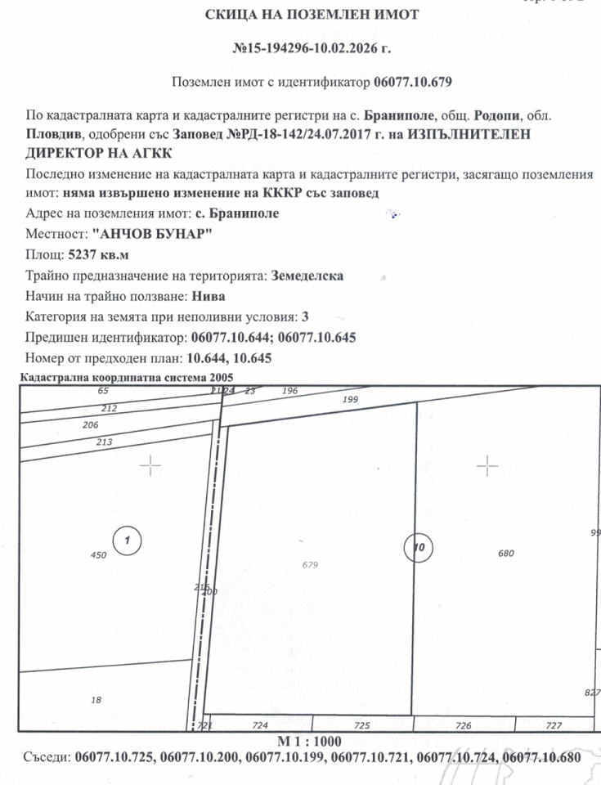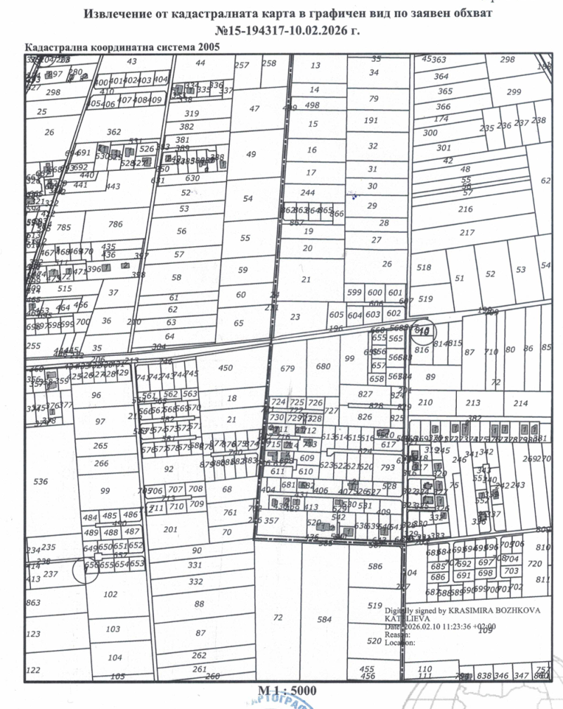

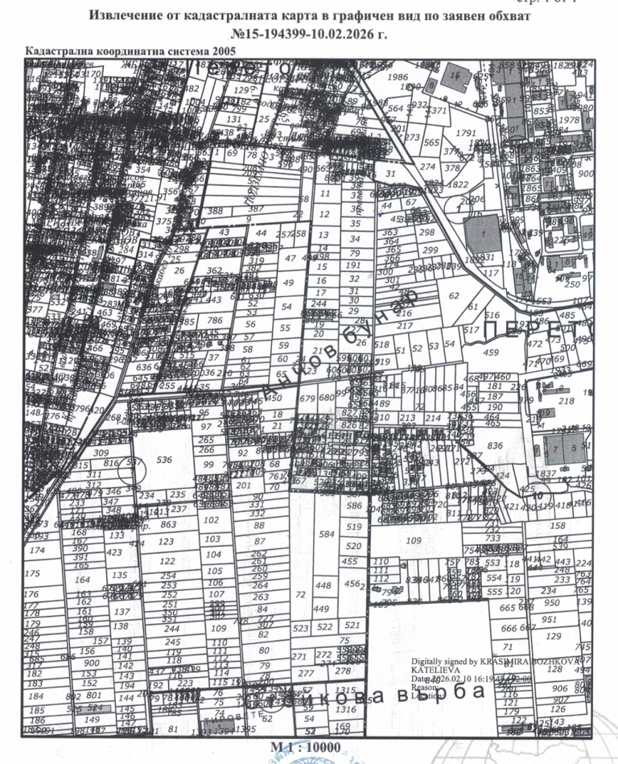
Имотът отстои на около 2700 м. северозападно от с. Браниполе и на около 3500 м. северно от жилищна територия на Белащица. Проектната територия е на около 500 м. от територията на гр. Пловдив, квартал Беломорски. Поземленият имот с идентификатор 06077.10.679, местност „Анчов бунар“, землище на с. Браниполе, община Родопи, област Пловдив, не попада в границите на защитени територии по смисъла на Закона за защитените територии, както и в защитени зони от Националната екологична мрежа Натура 2000. Най-близко разположените елементи от Националната екологична се намират на значително разстояние от разглеждания имот – извън неговото пряко въздействие. С оглед на това не се очаква пряко или косвено въздействие върху защитени местообитания, видове или предмет на опазване в тези зони. По отношение на обектите, подлежащи на здравна защита, в близост до имота са разположени основно жилищни сгради и имоти с жилищно предназначение в землището на с. Браниполе и земеделски земи и отделни стопански постройки. В района не са установени обекти със специален здравен статут като училища, детски градини, лечебни заведения или други чувствителни зони в непосредствена близост до инвестиционното предложение. Най-близките такива обекти са разположени в регулацията на с. Браниполе, на разстояние, което изключва възможността за негативно въздействие от предвидените дейности. С оглед характера на инвестиционното предложение – ниско жилищно строителство с ограничен мащаб – не се очаква генериране на вредни емисии, шум или други фактори, които биха оказали неблагоприятно въздействие върху здравето на населението или върху защитени територии и зони. Предвид гореизложеното може да се направи заключение, че инвестиционното предложение не засяга елементи от Националната екологична мрежа и не създава риск за обекти, подлежащи на здравна защита, при спазване на нормативните изисквания.
9. Съществуващо земеползване по границите на площадката или трасето на инвестиционното предложение
Поземленият имот обект на инвестиционното намерение попада в местност „Анчов бунар“, землище на с. Браниполе, община Родопи, област Пловдив, попада в територия със земеделско предназначение, с преобладаващо използване за земеделски нужди. Съседните на имота терени са със сходен характер на земеползване, като включват: земеделски земи (ниви и/или други обработваеми площи); необработваеми или временно неизползвани терени; имоти с възможност за бъдещо урбанизиране; съществуващи селскостопански пътища, осигуряващи достъп до имотите в района. В по-широкия обхват на територията се наблюдава тенденция към постепенно преобразуване на земеделски земи в урбанизирани територии, предназначени за ниско жилищно застрояване, което е характерно за землището на с. Браниполе и прилежащите райони на община Родопи. По границите на имота не са установени промишлени обекти, източници на значително замърсяване или дейности с повишен екологичен риск. Липсват също така горски територии, водни обекти или други чувствителни елементи на околната среда в непосредствена близост. Съществуващото земеползване в съседните имоти не създава ограничения за реализиране на инвестиционното предложение. Предвиденият проект е съвместим с характера на района и не противоречи на настоящото и перспективно развитие на територията. Реализацията на инвестиционното предложение няма да доведе до конфликт със съществуващите начини на ползване на съседните имоти, като се запазва възможността за бъдещо развитие на района в съответствие с устройствените планове.
- Чувствителни територии, в т.ч. чувствителни зони, уязвими зони, защитени зони, санитарно-охранителни зони около водоизточниците и съоръженията за питейно-битово водоснабдяване и около водоизточниците на минерални води, използвани за лечебни, профилактични, питейни и хигиенни нужди и др.; Национална екологична мрежа.
Имота, предмет на инвестиционното предложение не попада в обхвата на санитарно охранителни зони около водоизточници, не засягат съоръжения за питейно-битово водоснабдяване и не се намират около водоизточници на минерални води. Имота не попада в границите на защитени територии, съгласно Закона за защитените територии. Поземленият имот, цел на настоящото инвестиционно намерение не попада в границите на защитени зони. Най-близката защитена зона до имота е BG0001033 „Брестовица”. Имота се намира на разстояние приблизително 6 км. от границите й, поради което не се очаква реализацията на инвестиционното предложение да окаже негативно влияние върху предмета на опазване в защитената зона. В този момент и при настоящия състав на Националната екологична мрежа, разглежданият имот не попада в границите на защитени територии, местности или други нейни елементи. Затова не оказва пряко влияние върху природозащитния им статус и няма отношение към режима на дейностите в тях. От изложеното по-горе може да се направи извода, че изграждането и експлоатацията на обекта не се очаква да окажат отрицателно въздействие върху елементите на Националната екологична мрежа.
- Други дейности, свързани с инвестиционното предложение (например добив на строителни материали, нов водопровод, добив или пренасяне на енергия, жилищно строителство)
След изграждане на сондажният кладенец, той ще бъде оборудван с помпа – потопяема или хоризонтална (центробежна) и включен към вътрешната водопроводна мрежа на обекта. Кладенеца ще бъде захранен с ел. енергия с подземен кабел. Ще бъде изграден водомерен възел за измерване на добитите водни количества. Ел. захранването за оборудването ще се осъществява от съществуващата електропроводна мрежа. Освен описаното по – горе, не се предвиждат други дейности, свързани с инвестиционното предложение.
- Необходимост от други разрешителни, свързани с инвестиционното предложение
За реализацията на инвестиционното намерение е необходимо издаване на:
- Решение за преценяване необходимостта от изготвяне на ОВОС от Директора на РИОСВ-Пловдив;
- Получаване на разрешителни за водовземане от подземни води, чрез нови водовземни съоръжения, съгласно изискванията на Закона за водите от Басейнова дирекция за управление на водите Източнобеломорски район;
- Провеждане на процедура за промяна предназначението на земята от ОДЗ-Пловдив;
- За реализацията на обекта е необходимо издаване на разрешение за строеж от Главния архитект на Община Родопи;
- Преди въвеждане на обекта в експлоатация е необходимо да се изпълнят изискванията на ЗУО.
- Местоположение на инвестиционното предложение, което може да окаже отрицателно въздействие върху нестабилните екологични характеристики на географските райони, поради което тези характеристики трябва да се вземат под внимание, и по-конкретно:
- съществуващо и одобрено земеползване
Инвестиционното предложение ще се реализира в землището на с. Браниполе, общ. Родопи. Земеползването в района е одобрено и за него има влязла в сила и одобрена кадастрална карта. Инвестиционното предложение има изцяло положителен ефект, ще се реализира в близост до регулационните граници на селото и няма да засегне в негативен аспект жителите на селото и съседните населени места.
- мочурища, крайречни области, речни устия
Имотът не попада в мочурища, крайречни области и речни устия, поради което не се очаква реализацията на ИП да окаже негативно влияние върху тези водни обекти и свързаните с тях влажни зони.
- крайбрежни зони и морска околна среда
Имотът, предмет на инвестиционното предложение се намира в Горнотракийската низина и не засяга крайбрежни зони и морска среда.
- планински и горски райони
Имотът, в който се предвижда да се реализира инвестиционното предложение се намира в равнинен район. Същият представлява земеделска земя. В границите им липсва дървесна растителност, представляваща гора по смисъла на Закона за горите и не засяга планински и гористи местности.
- защитени със закон територии
Имотът, предмет на инвестиционното предложение не попада в границите на защитени територии по смисъла на Закона за защитените територии, или в други защитени със закон територии.
- засегнати елементи от Националната екологична мрежа
Имот 06077.10.679, местност “Анчов бунар” по КК на с. Браниполе, община Родопи не попада в границите на защитени зони. Най-близката защитена зона до имота е BG0001033 „Брестовица”. Имота се намира на разстояние приблизително 6 км. от границите й, поради което не се очаква реализацията на инвестиционното предложение да окаже негативно влияние върху предмета на опазване в защитената зона.
- ландшафт и обекти с историческа, културна или археологическа стойност
Ландшафтът в района на инвестиционното предложение е земеделски, район с интензивно ползване на земята и редица свързани с това съпътстващи дейности на местното население. В границите на имота и в близост до него липсват обекти с историческа, културна или археологическа стойност.
- територии и/или зони и обекти със специфичен санитарен статут или подлежащи на здравна защита
Засегнатата от инвестиционното предложение територия и района около нея не представлява обект със специфичен санитарен статут или подлежаща на здравна защита.
- Тип и характеристики на потенциалното въздействие върху околната среда, като се вземат предвид вероятните значителни последици за околната среда вследствие на реализацията на инвестиционното предложение:
      - Въздействие върху населението и човешкото здраве, материалните активи, културното наследство, въздуха, водата, почвата, земните недра, ландшафта, климата, биологичното разнообразие и неговите елементи и защитените територии.
Чрез реализацията на това инвестиционно предложение се предвижда отреждане на 8 бр. УПИ и в него изграждане на 8 бр. жилищни сгради и 1 бр. сондажен кладенец за водоснабдяване. За целта ще се изготви ПУП-ПРЗ за промяна предназначението на земеделска земя за неземеделски нужди. Характерът на инвестиционното предложение не предполага отрицателно въздействие върху населението на с. Браниполе, кв. Беломорски на гр. Пловдив, както и другите близки населени места и здравето на хората. При реализация на инвестиционното предложение не се очаква промяна на почвените показатели от съществуващото положение, ако строителството и експлоатацията се осъществят съгласно действащите нормативни изисквания. Негативно въздействие върху атмосферния въздух при изграждането и експлоатацията на обекта не се очаква. Използваните водни количества ще са неголеми, поради липса на производствени дейности с необходимост от производствена вода и няма да окажат влияние върху режима на подземните води и общото състояние на водните екосистеми. Не се очаква отрицателно въздействие върху водните екосистеми вследствие строителството и експлоатацията на инвестиционното предложение.
Въздействие върху атмосферния въздух
С Решение № 261 на Министерския съвет от 23.04.2007г. е приета Национална програма за намаляване на общите емисии на серен диоксид, азотни оксиди, ЛОС и амоняк в атмосферния въздух във връзка с прилагане на Директива 200/81/ЕС.
На етап строителство на сградите и кладеница може да се очакват емисии с неорганизиран характер в атмосферния въздух, причинени основно от движението и дейността на използваната техника (въглероден, азотни и серни оксиди, оловни аерозоли, сажди).
По време на експлоатацията на обекта не се очаква локално превишаване концентрацията на вредни вещества в атмосферния въздух:
Въздействие върху водите и почвата
За да се избегне замърсяване на почвата и водите при строителните дейности, ще се избягват и ограничават разливи на лесно запалими вещества (нефтени деривати), а при наличие на такива ще се използват абсорбенти за тяхното отстраняване. Техническото обслужване на авариралия машинен парк ще се извършва в лицензирани сервизи.
За обекта е предвидено подходящо и екологосъобразно третиране на формираните отпадъчните води. Инвестиционното предложение е допустимо от гледна точка на действащото законодателство. Очаква се незначително въздействие от неговата реализация върху водите и водните екосистеми. Не съществува опасност от пряко или непряко отвеждане на замърсители в подземните води на ПВТ.
Въздействие върху биологичното разнообразие и неговите елементи
Влиянието на антропогенния фактор върху съществуващото билогично разнообразие в района вече десетки години е постоянно и значително. При направения оглед в имота и неговото обкръжение, могат да бъдат забелязани само синантропни видове. На територията, обект на инвестиционното предложение, не са установени видове животни, включени в списъка на защитените (на национално или световно ниво), застрашените от изчезване или под режим на опазване и регулирано ползване, съгласно Закона за биологичното разнообразие, ДВ бр. 77/2002) или в Червената книга на България. Малко вероятни до невъзможни са ефекти като влошаване състоянието на местообитанията или намаляване разнообразието на видовете и числеността на съществуващите популации. Работните проекти, както и експлоатацията на обекта ще бъдат изпълнени по всички нормативни изисквания и не се очаква замърсяване компонентите на околната среда.
При спазване на одобрените проекти и законови изисквания не се очаква отрицателно въздействие върху компонентите на околната среда - атмосферен въздух, води, почвата, земни недра, ландшафт, климат, биоразнообразие и неговите елементи.
Имота не попада в границите на защитени територии по смисъла на Закона за защитените територии и в границите на защитени зони от Националната екологична мрежа, поради което не се очаква въздействие върху този компонент.
      - Въздействие върху елементи от Националната екологична мрежа, включително на разположените в близост до инвестиционното предложение.
Имота представлява изоставена земеделска земя, обрасла с плевелна растителност и отрицателно въздействие върху растителния и животинския свят не се очаква. Не се засягат защитени територии, съгласно Закона за защитените територии. Имота не попада в границите на защитени зони. Имотът се намира на разстояние приблизително 6000м от границите на най-близките зони, поради което не се очаква реализацията на инвестиционното предложение да окаже негативно влияние върху предмета на опазване в защитената зона.
За преценка за вероятната степен на отрицателно въздействие на инвестиционното предложение върху предмета и целите на опазване на най-близката защитена зона от Европейската екологична мрежа „НАТУРА 2000” и във връзка с чл. 31 от ЗБР и чл. 2, ал. 1, т. 1 от Наредбата по ОС , предоставяме и
ИНФОРМАЦИЯ ЗА ПРЕДМЕТА НА ОПАЗВАНЕ НА ЗАЩИТЕНА ЗОНА „БРЕСТОВИЦА" С КОД ВG 0001033 И ЕВЕНТУЛНОТО ВЛИЯНИЕ НА ИНВЕСТИЦИОННОТО ПРЕДЛОЖЕНР1Е ВЪРХУ ЗОНАТА
Категория: ЗЗ по директивата за местообитанията. Площ: 2670.04 хектара
Местоположение:
1. Област: Пловдив, Община: Перущица, Населено място: гр. Перущица
2. Област: Пловдив, Община: Родопи, Населено място: с. Брестовица, с. Извор, с. Марково, с. Първенец, с. Храбрино
Документи за обявяване: Заповед No.РД-381 от 15.05.2020 г., бр. 50/2020 на Държавен вестник 2-2-1033-381-2020
Цели на обявяване:
1. Опазване и поддържане на типовете природни местообитания, посочени в т. 2.1, местообитанията на посочените в т. 2.2 видове, техните популации и разпространение в границите на зоната, за постигане и поддържане на благоприятното им природозащитно състояние в Континенталния биогеографски регион;
2. Подобряване на структурата и функциите на природни местообитания с кодове 6210 (* важни местообитания на орхидеи), 62А0, 91Е0*, 91М0, 91Z0 и 92C0;
3. Подобряване на местообитанията на видовете Голям гребенест тритон (Triturus karelinii), Шипоопашата костенурка (Testudo hermanni), Шипобедрена костенурка (Testudo graeca) и Обикновена блатна костенурка (Emys orbicularis);
4. При необходимост подобряване на състоянието или възстановяване на типовете природни местообитания, посочени в т. 2.1, местообитанията на посочени в т. 2.2 видове и техни популации.
Предмет на опазване (видове и местообитания):
1. Съгл. чл. 6, ал. 1, т. 1 от ЗБР: 5210 Храсталаци с Juniperus spp.; 6210 Полуестествени сухи тревни и храстови съобщества върху варовик (Festuco-Brometalia) (* важни местообитания на орхидеи); 62A0 Източно субсредиземноморски сухи тревни съобщества; 8210 Хазмофитна растителност по варовикови скални склонове; 9150 Термофилни букови гори (Cephalanthero-Fagion); 9170 Дъбово-габърови гори от типа Galio-Carpinetum; 91AA* Източни гори от космат дъб; 91E0* Алувиални гори с Alnus glutinosa и Fraxinus excelsior (Alno-Pandion, Alnion incanae, Salicion albae); 91M0 Балкано-панонски церово-горунови гори; 91Z0 Мизийски гори от сребролистна липа; 92C0 Гори от Platanus orientalis;
2. Съгл. чл. 6, ал. 1, т. 2 от ЗБР: 2.2.1. Бозайници – Лалугер (Spermophilus citellus), Видра (Lutra lutra); 2.2.2. Земноводни и Влечуги – Жълтокоремна бумка (Bombina variegata), Голям гребенест тритон (Triturus karelinii), Шипоопашата костенурка (Testudo hermanni), Шипобедрена костенурка (Testudo graeca), Обикновена блатна костенурка (Emys orbicularis), Пъстър смок (Elaphe sauromates); 2.2.3. Безгръбначни – *Ручеен рак (Austropotamobius torrentium), Обикновен сечко (Cerambyx cerdo), Бръмбар рогач (Lucanus cervus), Буков сечко (Morimus funereus), *Алпийска розалия (Rosalia alpina), *Четириточкова меча пеперуда (Callimorpha (Euplagia) quadripunctaria), Лицена (Голяма огневка) (Lycaena dispar), Бисерна мида (Unio crassus); 2.2.4. Риби – Обикновен щипок (Cobitis taenia), Маришка мряна (Barbus cyclolepis).
Режим на дейности:
1. Забранява се провеждане на състезания с моторни превозни средства извън съществуващите пътища в неурбанизирани територии;
2. Забранява се движение на мотоциклети, ATV, UTV и бъгита извън съществуващите пътища в неурбанизирани територии; забраната не се прилага за определени на основание на нормативен акт трасета за движение на изброените моторни превозни средства, както и при бедствия, извънредни ситуации и за провеждане на противопожарни, аварийни, контролни и спасителни дейности;
3. Забранява се промяна на начина на трайно ползване, разораване, залесяване и превръщане в трайни насаждения на ливади, пасища и мери при ползването на земеделските земи като такива;
4. Забранява се разораване и залесяване на поляни, голини и други незалесени горски територии в границите на негорските природни местообитания по т. 2.1;
5. Забранява се премахване на хвойна (Juniperus spp.) в земеделски земи и горски територии, както и премахване на характеристики на ландшафта (синори, жизнени единични и групи дървета, традиционни ивици, заети с храстово-дървесна растителност сред обработваеми земи, защитни горски пояси, каменни огради и живи плетове), при ползването на земеделските земи като такива;
6. Забранява се търсене и проучване на общоразпространени полезни изкопаеми (строителни и скалнооблицовъчни материали), разкриване на нови и разширяване на концесионните площи за добив на общоразпространени полезни изкопаеми (строителни и скалнооблицовъчни материали) в териториите, заети от природните местообитания по т. 2.1; забраната не се прилага в случаите, в които към датата на обнародване на заповедта в „Държавен вестник“ има започната процедура за предоставяне на разрешения за търсене и/или проучване, и/или за предоставяне на концесия за добив по Закона за подземните богатства и по Закона за концесиите, или е започнала процедура за съгласуването им по реда на глава шеста от Закона за опазване на околната среда и/или чл. 31 от ЗБР, или е подадено заявление за регистриране на търговско откритие;
7. Забранява се употреба на пестициди, минерални, листоподхранващи и микроторове, както и на биологично активни вещества, които не са получили биологична и токсикологична регистрация от специализираните комисии и съвети към Министерството на земеделието, храните и горите, Министерството на здравеопазването и Министерството на околната среда и водите;
8. Забранява се употреба на минерални торове в ливади, пасища, мери, изоставени орни земи и горски територии, както и на продукти за растителна защита и биоциди в тези територии, освен разрешените за биологично производство и при каламитет, епифитотия, епизоотия или епидемия;
9. Забранява се използване на органични утайки от промишлени и други води и битови отпадъци за внасяне в земеделските земи без разрешение от специализираните органи на Министерството на земеделието, храните и горите и когато концентрацията на тежки метали, металоиди и устойчиви органични замърсители в утайките превишава фоновите концентрации съгласно приложение № 1 от Наредба № 3 от 2008 г. за нормите за допустимо съдържание на вредни вещества в почвите (ДВ, бр. 71 от 2008 г.);
10. Забранява се палене на стърнища, слогове, крайпътни ивици и площи със суха и влаголюбива растителност;
11. Забранява се използване на води за напояване, които съдържат вредни вещества и отпадъци над допустимите норми;
12. Забранява се добив на дървесина и биомаса в горите във фаза на старост освен в случаи на увреждане на повече от 50 % от площта на съответната гора във фаза на старост вследствие на природни бедствия и каламитети;
13. Забранява се паша на домашни животни в горските територии, които са обособени за гори във фаза на старост;
14. Забранява се извеждане на сечи в природни местообитания с кодове 91Е0* и 92C0, с изключение за нуждите на съоръжения (елементи) на техническата инфраструктура, при бедствия и аварии и за поддържане/подобряване на природните местообитания и местообитанията на видовете по т. 2;
15. Забраняват се дейности, свързани с отводняване и коригиране на дерета и естествени водни обекти, освен в случаи на опасност от наводнения, които могат да доведат до риск за живота и здравето на хората или настъпване на материални щети, при бедствия и аварии и за подобряване на състоянието на природните местообитания и местообитанията на видовете по т. 2.и местообитанията на видовете по т. 2.
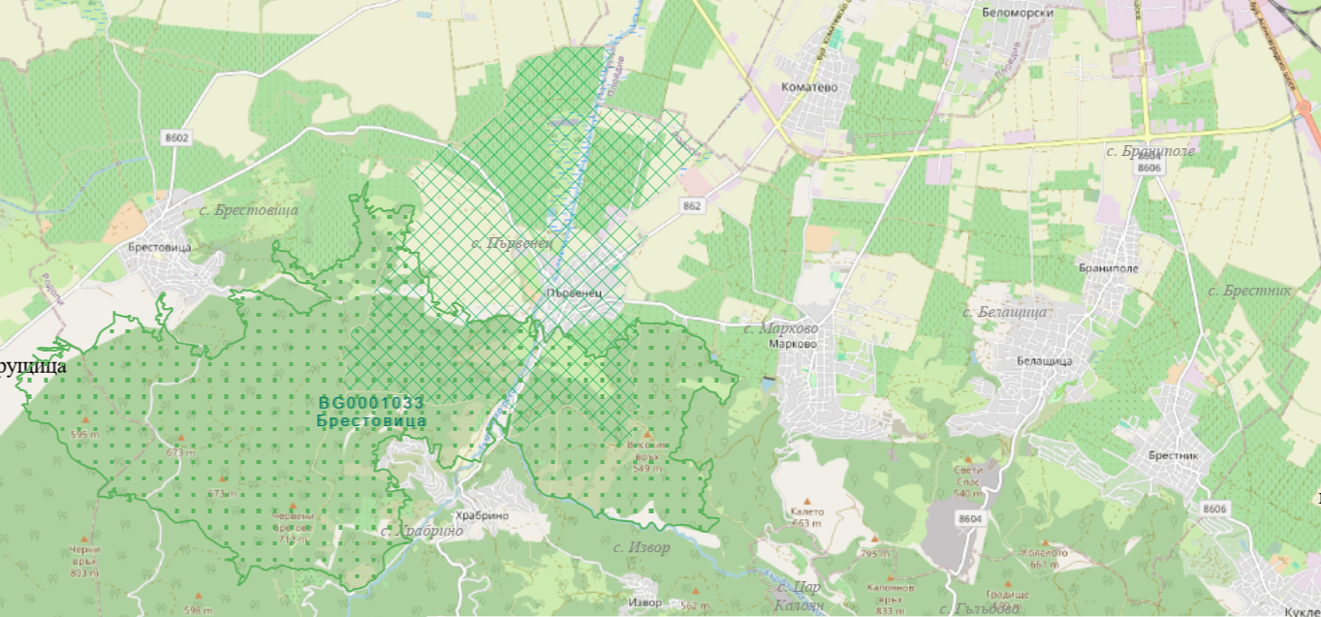
ИН
Флората на мястото на инвестиционното намерение е сравнително бедна характерна за селскостопански земи, основно тревиста растителност. Не са установени редки, защитени и ендемитни видове растения. Няма растения с ресурсна стойност. Предвид близкото разположение до населеното място и активната човешка дейност – обработването на всички имоти в района не се срещат животински видове. Няма гнездящи птици. Срещат се случайно прелитащи птици. Теренът, в които ще се реализира инвестиционното предложение, не засяга защитени територии по смисъла на Закона за защитените територии /ЗЗТ/. Отчитайки местоположението и характера на ИП, при реализацията му няма вероятност да окаже отрицателно въздействие върху защитената зона от Натура 2000. Не се очаква фрагментиране и увреждане на местообитанията, предмет на опазване в зоната. Следователно не се очаква отрицателно въздействие върху елементите на Националната екологична мрежа от реализацията на инвестиционното предложение.
Въздействието на антропогенния макар и незначително постепенно е довело до изменение на ландшафта ведно с останалите компоненти на околната среда. Не се очаква изграждането и експлоатацията на конкретният обект да окаже пряко агресивно въздействие, което да промени съществуващата биогеографска характеристика на местността. По този начин няма да повлияе върху естествени обитания на наличната в момента местна флора и фауна. При оглед на имота не са открити видове приоритетни за съответната защитена зона. Липсата на подходящи местообитания, както и хранителна база прави условията на разглежданата площадка неблагоприятни за поддържане на устойчиви, с висока плътност популации на видовете обект на защита в зоната Реализацията на конкретното инвестиционното предложение не е обвързана с дейности, водещи до съществени изменения в биологичното разнообразие на района (числеността и плътността на популациите):
• премахване на характеристики на ландшафта;
• използване на неселективни средства за борба с вредители в селското
стопанство ;
• залесяване на неприсъщи видове.
Очакванията са реализацията на конкретният обект да има локално по обхват, постоянно, непряко, обратимо по вид въздействие върху биоразнообразието, без кумулативен ефект. Имота е извън границите на защитената зона и реализацията на конкретното инвестиционно предложение в него, няма да окаже влияние върху нейната цялост
Оценка на въздействието
ИП няма вероятност да окаже значително отрицателно въздействие върху защитени зони от мрежата „Натура 2000“, поради следните мотиви:
Предвид характера и разположението на ИП, няма вероятност от увреждане на ключови елементи на защитените зони и прекъсване на биокоридорни връзки на видовете, предмет на опазване;
Реализацията на ИП не е свързана с генериране на шум, емисии и отпадъци, във вид количества, които да окажат значително отрицателно въздействие върху природни местообитания, популации и местообитания на видове, предмет на опазване в защитени зони от мрежата „Натура 2000“;
Не се очаква реализацията на ИП да доведе до кумулативно въздействие със значителен отрицателен ефект върху природните местообитания, популациите и местообитанията на видове предмет на опазване в защитени зони, спрямо одобрените до момента други планове, програми, проекти и инвестиционни предложения.
      - Очакваните последици, произтичащи от уязвимостта на инвестиционното предложение от риск от големи аварии и/или бедствия.
По време на строителните дейности е възможно само временно замърсяване чрез запрашаване на въздуха през периода на работа на товарните машини. При правилно изпълнение на предвидените дейности по реализация на строителството няма да възникнат ситуации свързани с отделяне на емисии замърсяващи въздуха и/или подземните води, както и генериране на опасни отпадъци. Има вероятност от поява на шумови въздействие по време на строителството, но те ще са краткотрайни и временни и в рамките на допустимите норми. При реализацията на обекта не се очакват наднормени нива на шум, вибрации, или поява на вредни лъчения. Работните проекти, както и експлоатацията на обекта ще бъдат изпълнени по всички нормативни изисквания и бъдещия обект няма да доведе до замърсяване компонентите на околната среда. При спазване на необходимите норми на проектиране и нормативни изисквания, риск от аварии, бедствия и инциденти в околната среда няма да има.
      - Вид и естество на въздействието (пряко, непряко, вторично, кумулативно, краткотрайно, средно- и дълготрайно, постоянно и временно, положително и отрицателно).
Въздействието върху компонентите на околната среда при строителството може да се оцени предварително като незначително, краткотрайно и временно (в периода на строителство), пряко и непряко, без кумулативно действие и локално само в района на строителната площадка. Не се засягат населени места или обекти, подлежащи на здравна защита. Единствено въздействието върху почвата в рамките на площадката е дълготрайно, защото една част от нея се отстранява, а друга се превръща в антропогенна от разположените върху нея сгради, съоръжения и настилка. При спазване на законовите изисквания и мерки, експлоатацията на обекта не се очаква да окаже отрицателно въздействието върху компонентите на околната среда. Генерираните отпадъци ще се третират съгласно изискванията на ЗУО, поради което не се очаква да окажат отрицателно въздействие върху компонентите на околната среда. Като цяло въздействието от експлоатацията на обекта може да се оцени предварително като, незначително, без кумулативно действие и локално в само района на имотa, в които ще се реализира инвестиционното предложение.
      - Степен и пространствен обхват на въздействието - географски район; засегнато население; населени места (наименование, вид - град, село, курортно селище, брой на населението, което е вероятно да бъде засегнато, и др.).
Инвестиционното предложение ще се реализира в Горнотракийската низина, землище на с. Браниполе, общ. Родопи. Предвид характера и мащаба на инвестиционното предложение, реализацията му има локален обхват и не се очаква да засегне в негативен аспект населението на село Браниполе и кв. Беломорски на гр. Пловдив и близките населени места в община Родопи. Същото има изцяло положителен ефект – ще се подпомогне социално – икономическото развитие на района и ще се насърчи устойчивото му развитие. Реализацията на инвестиционното предложение няма да засегне в негативен аспект жителите на селото и съседните населени места.
      - Вероятност, интензивност, комплексност на въздействието.
При изпълнение на изискванията на екологичното законодателство, реализацията на инвестиционното предложение няма да повлияе отрицателно върху компонентите на околната среда. При фазата на строителство, продължителността на въздействието е краткотрайно само по време на строително-монтажните дейности. То е еднократно без обратимост. Във фазата на експлоатация в съответствие с технологичната схема на инвестиционното предложение, въздействието е непрекъснато и постоянно. Предвид характера на обекта, предмет на инвестиционното предложение, реализацията на инвестиционното предложение няма да повлияе върху качеството и регенеративната способност на природните ресурси. Компонентите на околната среда в района няма вероятност да бъдат подложени на интензивни и комплексни въздействия, предизвикващи наднорменото им замърсяване.
      - Очакваното настъпване, продължителността, честотата и обратимостта на въздействието.
При спазване на условията и мерките в издадените от компетентните органи разрешения и на екологичното законодателство, не се очаква отрицателно въздействие от реализацията на инвестиционното предложение. Вероятност от поява на слаби шумови въздействие има само по време на строителството, но те ще са краткотрайни и временни и в рамките на допустимите норми. При фазата на строителство, продължителността на въздействието е краткотрайно само по време на строително-монтажните дейности. То е еднократно без обратимост. Във фазата на експлоатация в съответствие с технологичната схема на инвестиционното предложение, въздействието е непрекъснато и постоянно.
      - Комбинирането с въздействия на други съществуващи и/или одобрени инвестиционни предложения.
Инвестиционното предложение няма връзка с други съществуващи и/или одобрени с устройствен план дейности и не се очаква комбинирано въздействие. В тази връзка изграждането на обекта няма вероятност да доведе до кумулативно отрицателно въздействие върху компонентите на околната среда.
      - Възможността за ефективно намаляване на въздействията
При спазване на одобрените и съгласувани проекти и законови изисквания не се очаква строителството и експлоатацията на обекта да окажат отрицателно въздействие върху околната среда. Поради тази причини не се разглеждат конкретни мерки за намаляване на въздействията.
      - Трансграничен характер на въздействието.
Предвид местоположението, характера и мащаба на инвестиционното предложение, не се очакват трансгранични въздействия, както по време на строителството, така и по време на експлоатацията му.
      - Мерки, които е необходимо да се включат в инвестиционното предложение, свързани с избягване, предотвратяване, намаляване или компенсиране на предполагаемите значителни отрицателни въздействия върху околната среда и човешкото здраве.
За намаляване на вероятните отрицателни въздействия се предвиждат следните мерки:
- Стриктно спазване на изискванията и процедурите, предвидени в екологичното законодателство;
- Задължително изпълнение на ограничителните мерки в разрешенията, издадени от компетентните органи;
- Минимизиране на източниците на въздействие върху околната среда;
- Използване на най-добрите технологии и практики при проектирането, строителството и експлоатацията на обекта.
- Осигуряване необходимото озеленяване на незастроената част от имота;
- Изготвяне на проект за оползотворяване на хумуса;
- По време на строителството, строителните отпадъци ще се събират на отделна площадка и своевременно ще се извозват на специализираното депо за строителни отпадъци.
- Обществен интерес към инвестиционното предложение
В съответствие с изискванията на чл. 4 ал.2 от Наредбата за условията и реда за извършване на ОВОС е уведомена засегнатата общественост. Уведомени са кмета на Община Родопи и кмета на с. Браниполе. До настоящият момент не са постъпили писмени или устни възражения относно инвестиционното предложение.

